### 社員別支給金額一覧

|  |  |  |  |  |  |
| --- | --- | --- | --- | --- | --- |
| 機能 | 般 | シ | 設 | 経 | W |
| (1)CSV出力、帳票出力 | ○ | ○ | × | ○ | × |

(1)CSV出力、帳票出力

社員別に支払日、支払方法、支給金額等を一覧として出力します。

出力対象伝票は以下となります。

経費伺い申請（仮払申請）、経費立替精算、出張伺い申請（仮払申請） 、出張旅費精算（仮払精算）、

海外出張伺い申請（仮払申請） 、海外出張旅費精算（仮払精算）、交通費精算、通勤定期申請

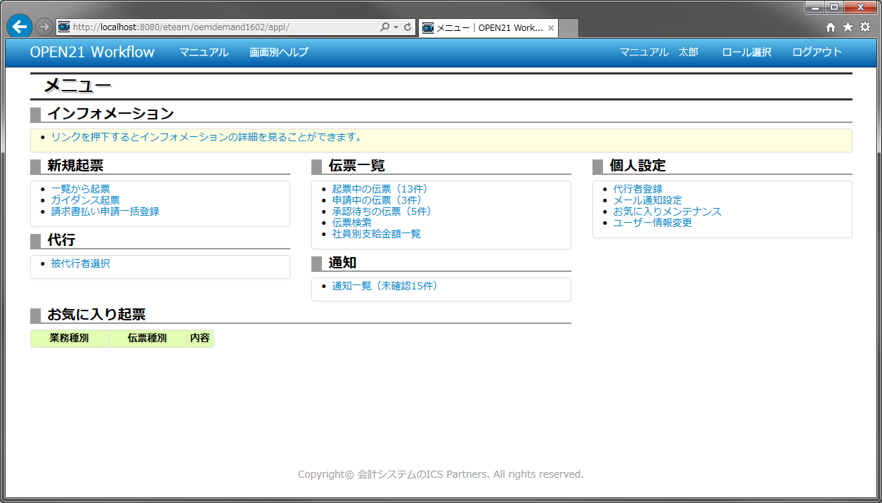

①メニュー画面で「社員別支給金額一覧」リンクをクリックしてください。

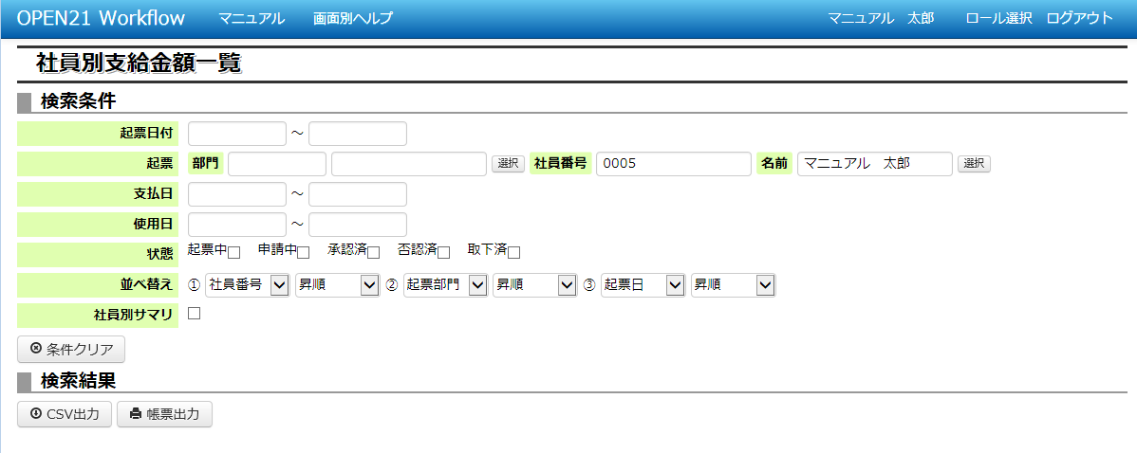

②検索したい項目を入力してください。

経理担当…全申請出力・参照可能

一般ユーザー…自身が起票・承認した申請のみ出力・参照可能

③社員別の集計行のみを出力する場合、社員別サマリにチェックを付けてください。

④CSVで出力したい場合はCSV出力ボタンを押してください。

PDFで出力したい場合は帳票出力ボタンを押してください。